# Proyecto final de informática industrial

# Implementación de sensor de distancia ultrasónico, sensor de gas y sensor de temperatura.

Jesus Salazar Vidal1

1 Departamento de estudios multidisciplinarios, Universidad de Guanajuato, Yuriria Guanajuato, 38940, México.

j.salazarvidal@ugto.mx

## Resumen

En la siguiente practica se realizará un circuito en el cual se incluyan diferentes sensores como el sensor de distancia ultrasónico, el sensor de gas y el sensor de temperatura. Esto servirá para crear un prototipo el cual nos ayude a identificar un objeto que este generando calor, el prototipo nos mostrara la calidad del aire, la temperatura y la distancia a la que se encuentre este objeto, todos los datos se mostraran en una pantalla LCD.

## Introducción

Durante el transcurso de la materia de Informática industrial se estuvieron utilizando varias herramientas como lo fue TinkerCard para la simulación del circuito con Arduino, vimos el software de Eagle para crear esquemas de los circuitos y la creación de repositorios en GitHub los cuales nos permiten llevar un control de las versiones de nuestro trabajo. Por lo que este proyecto final tiene la finalidad de utilizar todo lo visto en la clase por lo que se hará una simulación del circuito que en este caso es el prototipo con los diferentes sensores, se creara el esquema en Eagle y se documentarán los resultados los cuales se estarán subiendo al repositorio para su revisión por parte del profesor.

Arduino es una plataforma de hardware libre la cual nos permite desarrollar un gran numero de proyectos ya que es bastante sencilla la programación del microcontrolador, yo elegí utilizar sensores ya que bastantes de los proyectos que he visto en la universidad por parte de mis compañeros los utilizan yo al ser de sistemas no he realizado muchos circuitos en Arduino, esta es la razón por la que elegí este sencillo prototipo.

## Materiales y Métodos

A continuación, se mostrará la información de los materiales necesarios para realizar el prototipo.

* Sensor de movimiento ultrasónico HC-SR04:

El sensor HC-SR04 está compuesto por un emisor y un receptor de ultrasonidos. Estos nos ayudan a medir la distancia a la que se encuentra un objeto justo frente a él, enviando un pulso de ultrasonidos y midiendo el tiempo que transcurre hasta que vuelve dicho pulso.

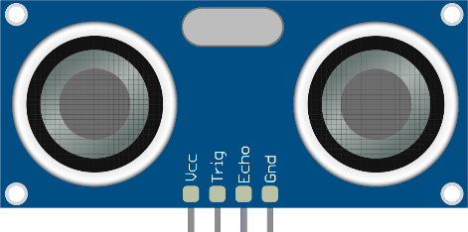

-**Vcc:** Pin de alimentación. (5V)

**-Trigger:** Pin de disparo. Este pin es una entrada, por lo que, en el sistema de control, por ejemplo, Arduino, se tiene que conectar a una salida.

**-Echo:** Este pin es una salida del sensor, por lo que ha de ser conectado a una entrada del sistema de control.

**-Gnd:** Pin negativo de alimentación.

* Sensor de humo MQ-135:

Este sensor de control de calidad de aire es usado para la detección de contaminación en el medio ambiente, por lo general es implementado en circuitos de control como alarmas en las casas, sitios donde se desea prevenir altos niveles de contaminación a nivel aeróbico como industrias que manejan compuestos químicos que pueden ser nocivos también para la salud, especialmente en equipos controladores de calidad de aire en edificios/oficinas.

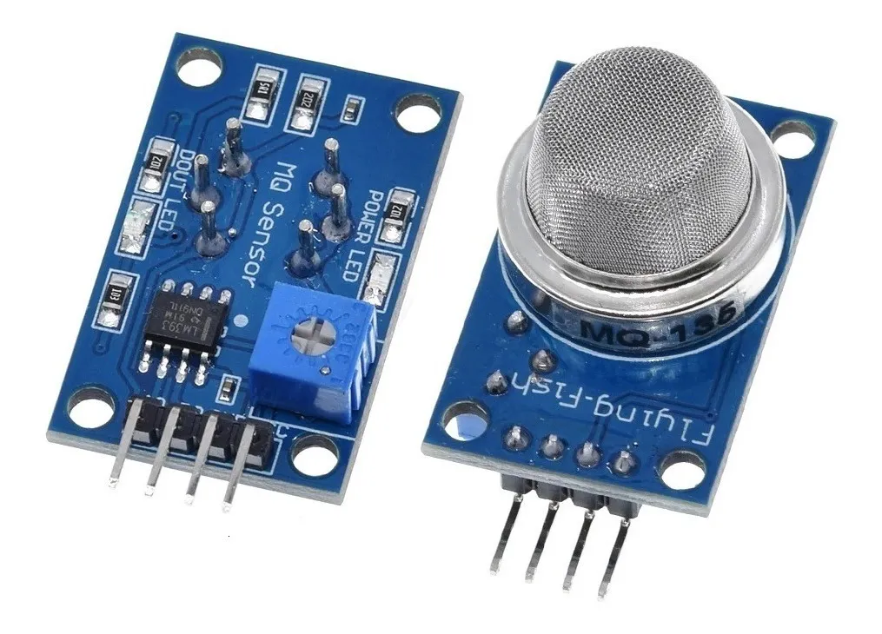

* Sensor de temperatura TEMP-36

El TMP36 es un sensor de temperatura que en su salida los proporciona una lectura en grados centígrados de precisión y de bajo voltaje. Cuenta con una precisión de ± 1 °C a +25 °C y ± 2 °C por encima del rango de temperatura de -40 °C a +125 °C. Trabaja con un voltaje de funcionamiento de 2.7V a 5.5V.

Se utilizan el sensor TMP36 para medir la temperatura de los sistemas de control ambiental, protección térmica, control de procesos industriales, alarmas contra incendios, monitores de sistemas de potencia y gestión térmica de la CPU.

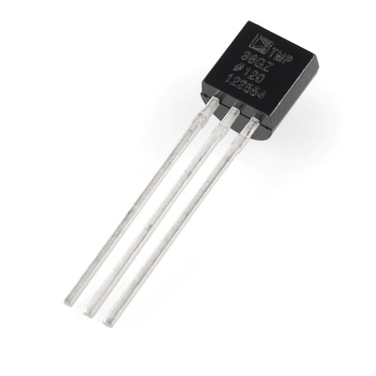

* Pantalla LCD 16x2:

Pantalla de cristal líquido nombrada por sus siglas en inglés Liquid Crystal Display, que se utiliza para ver imágenes fijas y en movimiento. En nuestro prototipo nos mostrara la información de los sensores.

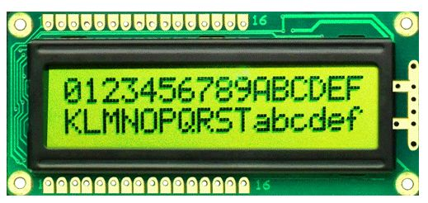

## Results and Discussion

### Subheadings

The results and discussion may be presented separately, or in one combined section, and may optionally be divided into headed subsections.

### Advice on Equations

Equations should be provided in a text format, rather than as an image. Microsoft Word’s equation tool is acceptable. Equations should be numbered consecutively, in round brackets, on the right-hand side of the page. They should be referred to as Equation 1, etc. in the main text.

$x=\frac{-b±\sqrt{b^{2}-4ac}}{2a}$ (1)

### Advice on Figures